# 智能移动开发学期项目报告迭代二

姓名：孙闻鹤 学号：1913126

小程序appid：wx2f56f3248b2d38a5

1. **应用场景分析**

农村志愿服务者在扶助困难群体、发展农业生产、促进邻里互助、倡导文明风尚、关怀儿童教育、协调矛盾冲突、保护生态环境等方面成为农村社会和谐稳定不可忽视的力量。但同时，由于乡村渠道受限、信息不畅，志愿者招募方式单一、范围小、质量低；受困管理机制的缺陷，志愿者积极性和持续性差。希望可以利用互联网工具，构建一个以政府为主导，机构为发起者，媒体为媒介，社区、高校、企业为响应者的新机制，重视招募的规范性并设立相应门槛，在管理层面完善机制。

1. **拟实现的功能介绍**

本次迭代拟实现的功能包括：

1. 支持帐号登录体系，帐号登录、登出、注销等；
2. 支持发布志愿者征集需求，如文本描述、图片上传等；
3. 志愿活动按类型检索以及输入关键字对志愿活动进行搜索；
4. 实现志愿活动报名功能；
5. 实现用户对已报名的志愿活动进行签到的功能；
6. **采用的技术与方法介绍**
7. 账号登录体系主要包括用户登录和管理员登录两个方面。其中，用户登录主要采取微信授权登录的方法，用户在通过微信授权后，将其微信头像及昵称存储在数据库中，并在不清理缓存的情况下实现保持登录的功能。管理员登录主要采取账号和密码的登录方式，每个管理员相应的账号和密码存储在数据库中，在输入账号和密码后，通过查找数据库进行检索，匹配后实现功能。管理员界面包括发布和管理志愿活动征集信息，以及对用户提出的咨询进行解答。

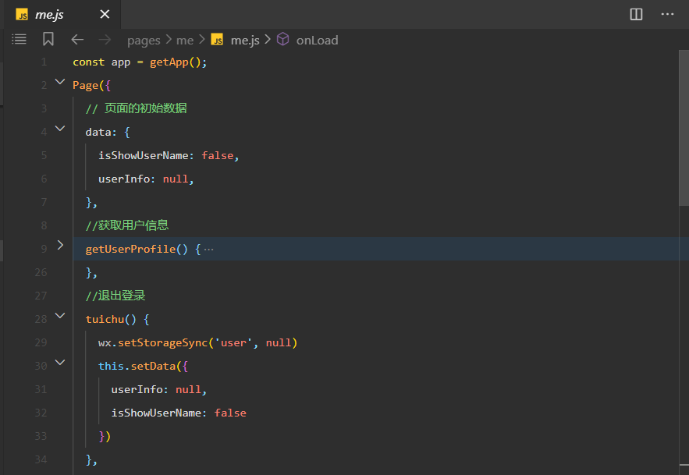

1. 志愿活动发布功能主要依托与向数据库读写数据实现，其难点主要在于图片的添加。上传图片主要通过获取图片路径后，先将图片存储与微信云服务器，并以添加时的时间戳作为图片的标识。在写入数据库时，通过从云服务器获取图片后添加至数据库中。同时在此界面也实现了图片的删除功能。

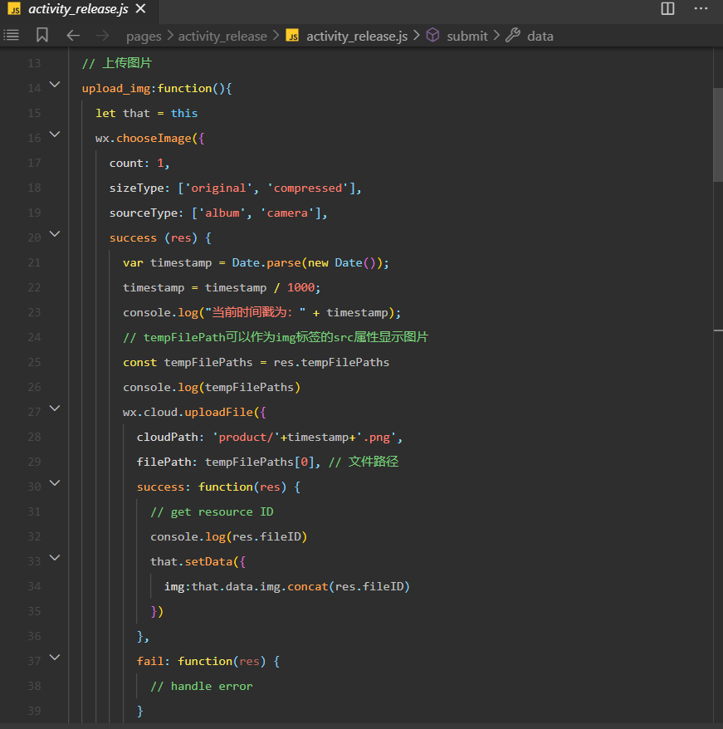

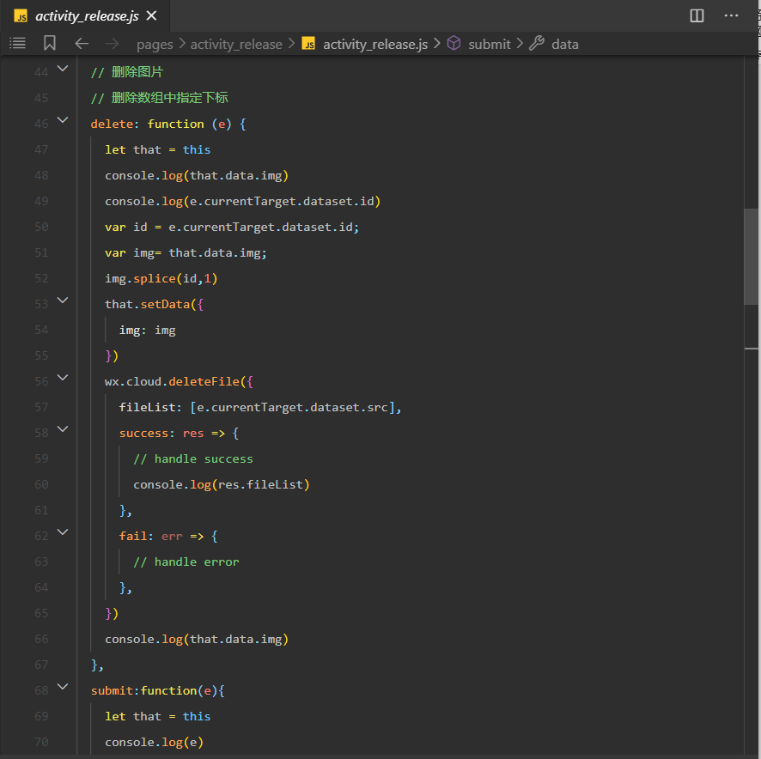

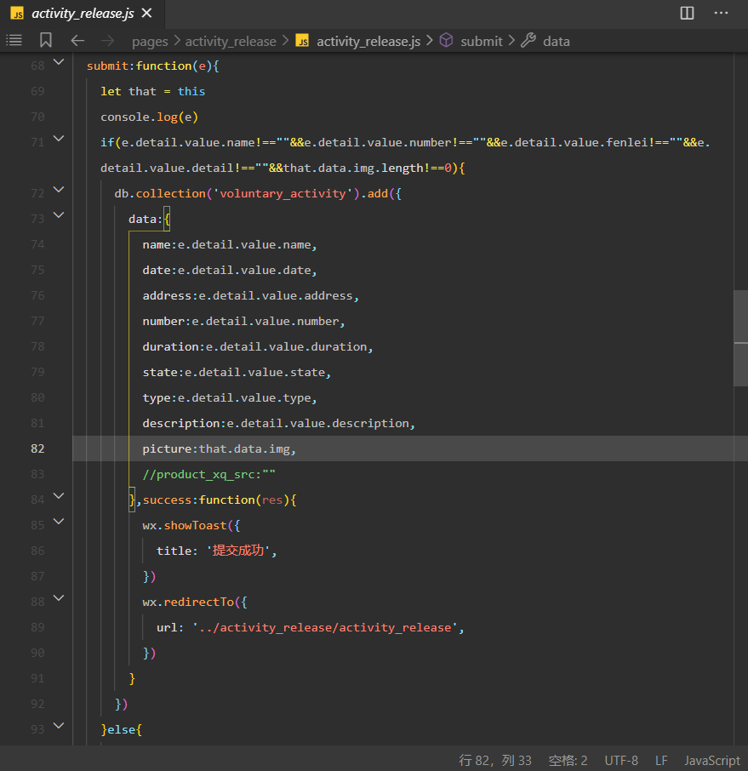

1. 志愿活动按类型进行检索主要依据数据库中存储的活动类型的枚举值。

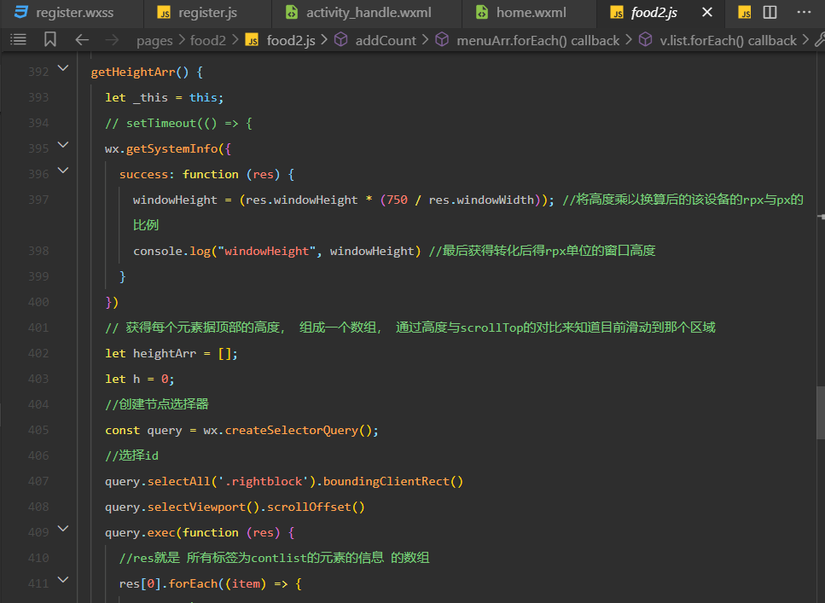

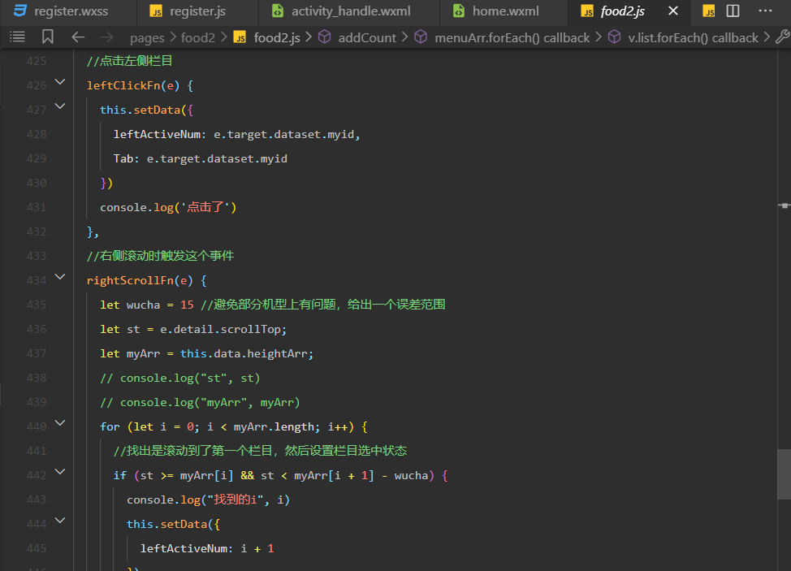

1. 搜索框输入关键字搜索相应志愿活动主要依托数据库进行模糊搜索。

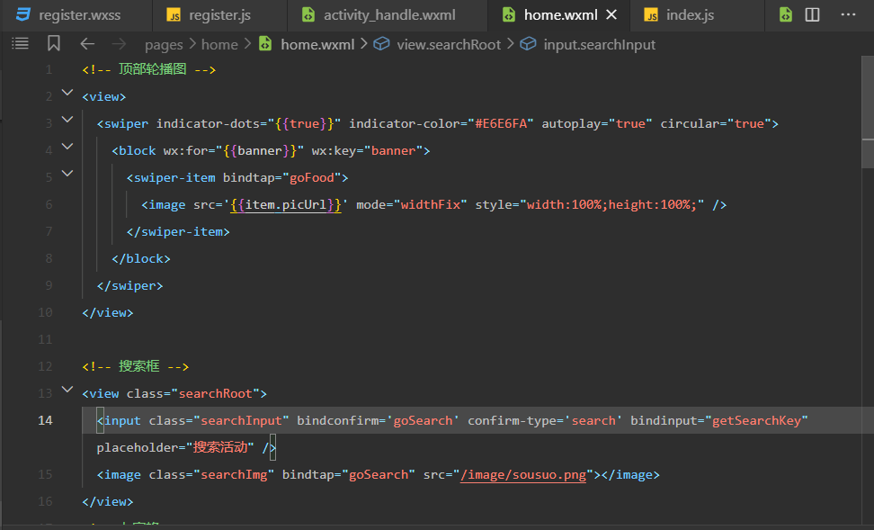

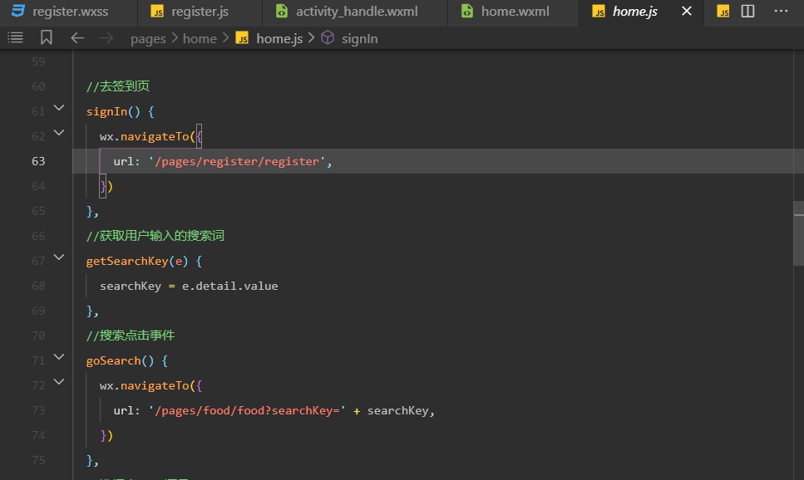

1. 用户对已报名的志愿活动进行签到功能，主要依托对数据库中用户报名信息中的报名状态进行修改实现。同时，管理员可以在管理系统中对已完成签到的用户的活动状态进行更改。活动由已签到转变为已完成后，相应用户会增加相应的志愿时长。
2. 报名函数

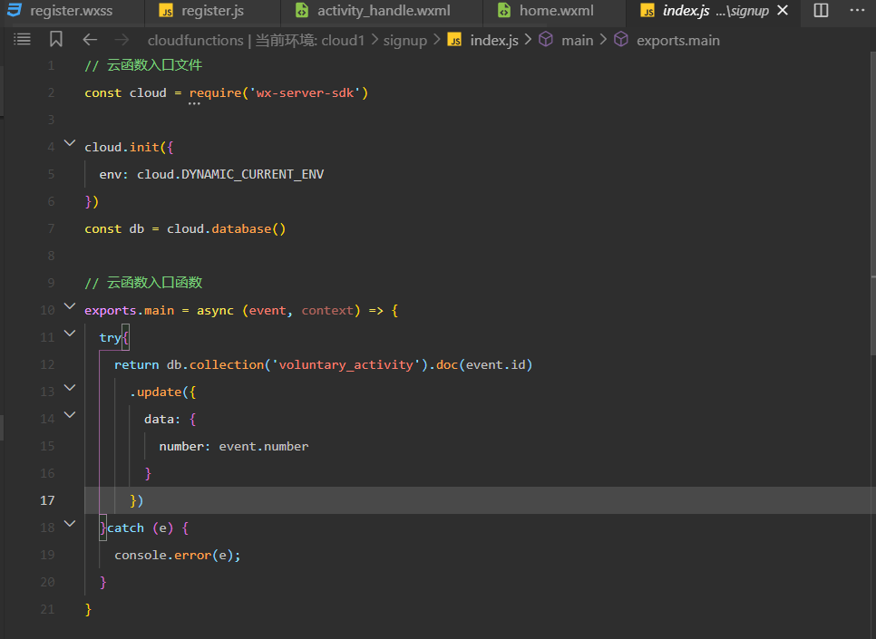

1. 签到函数

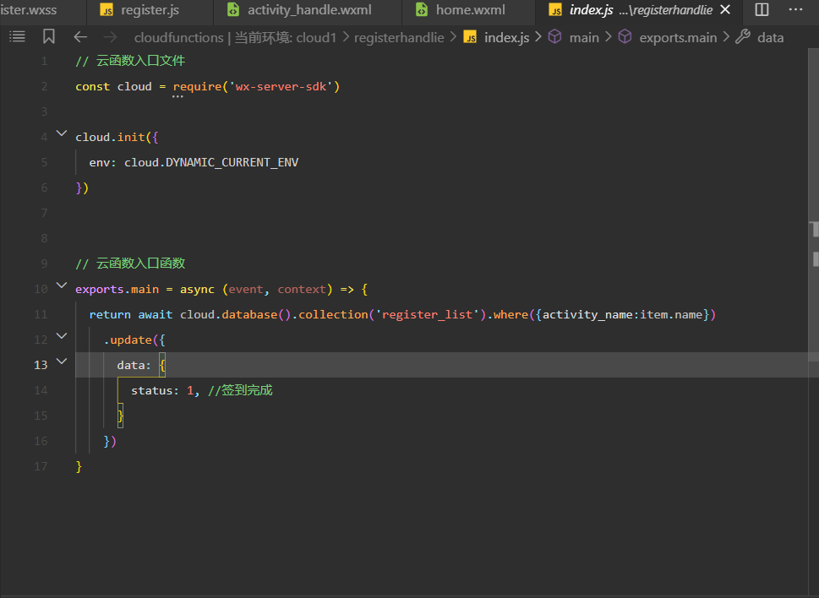

1. **产品功能展示和使用方法**
2. 用户登录

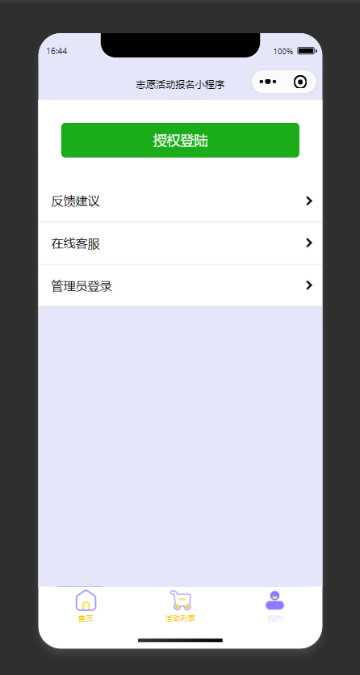

1. 管理员登录

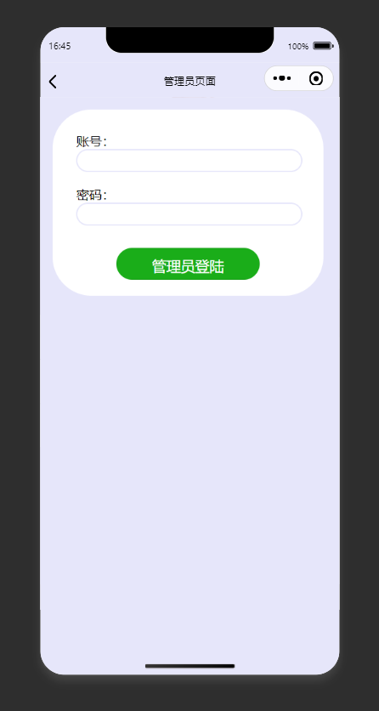

1. 发布志愿活动

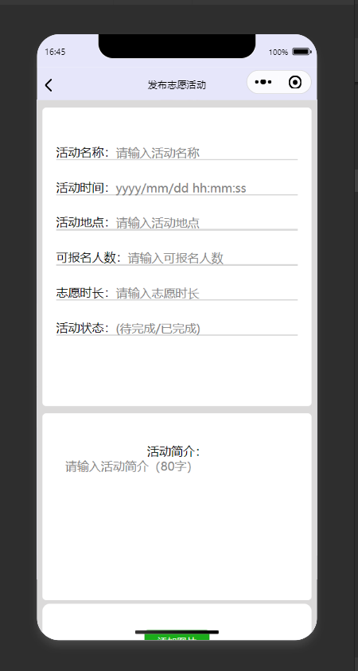

1. 活动按类型检索

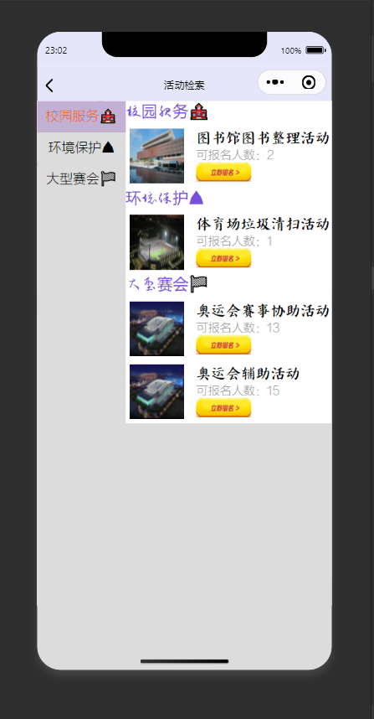

1. 活动搜索

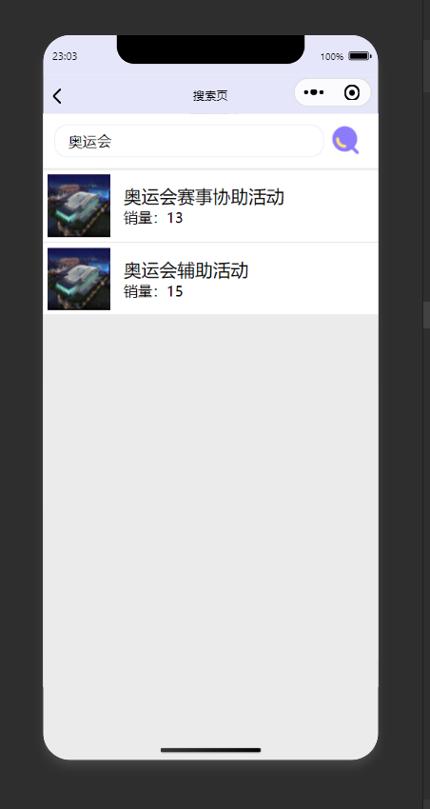

1. 用户签到

